Минобрнауки России

федеральное государственное бюджетное образовательное учреждение

высшего образования

«Санкт-Петербургский государственный технологический институт

(технический университет)»

УГНС 09.00.00 Информатика и вычислительная техника

Направление подготовки 09.03.01 Информатика и вычислительная техника

Направленность Системы автоматизированного

проектирования и управления

Факультет Информационных технологий и

управления

Кафедра Систем автоматизированного

проектирования и управления

Учебная дисциплина Средства визуализации данных

Курс 3 Группа 474

Лабораторная РаБОТА №4

Additional documents

Выполнили студенты группы 474:

|  |  |
| --- | --- |
| Преподаватель | __________Темирканов А.З. |
| __________Тетерин М.А. | __________ Гумеров Р.Ш. |
|  | __________Платоненко Г.К. |
|  | __________ Артюхов А.С. |

Санкт-Петербург

2019

# 1 Use-Case Name (Название прецедента)

Публикация.

1.2 Actors (Актеры)

Список действующих лиц, описываемого прецедента:

Пользователь – администратор.

1.3 Brief Description (Краткое описание)

Производится публикация в сообществе пользователя изображения, прошедшего предварительно обработку в приложении, позволяющую обойти проверку системой «Немезида».

# 1.4 Flow of Events (Последовательность событий)

1.4.1 Basic Flow (Главная последовательность)

Успешная последовательность действий:

1. Пользователь авторизуется в аккаунт.
2. Пользователь добавляет изображения.
3. Пользователь применяет изменения к изображениям.
4. Пользователь задает расписание для публикаций.
5. Изображения публикуются согласно расписанию.

1.4.2 Alternative Flows (Альтернативные последовательности)

1. Если пользователь указывает неправильную пару логин/пароль, выдается сообщение об ошибке.
2. Если для аккаунта пользователя включена двухэтапная аутентификация и пользователь неправильно вводит код, выдается сообщение об ошибке.
3. Если пользователь не добавляет изображения, переход на этап редактирования не будет произведен.
4. Если сайт «ВКонтакте» недоступен, выдается сообщение об ошибке.

# 1.5 Preconditions (Предусловия)

1. Доступность «ВКонтакте».
2. Наличие аккаунта «ВКонтакте».
3. Наличие сообщества и прав администратора.

# 1.6 Postconditions (Постусловия)

При верной последовательности действий происходит публикация изображений в сообщество «ВКонтакте», согласно расписанию пользователя.

# 1.7 Use-case diagram (Диаграмма прецедента)

UML-диаграмма рассматриваемого прецедента представлена на рисунке 1.

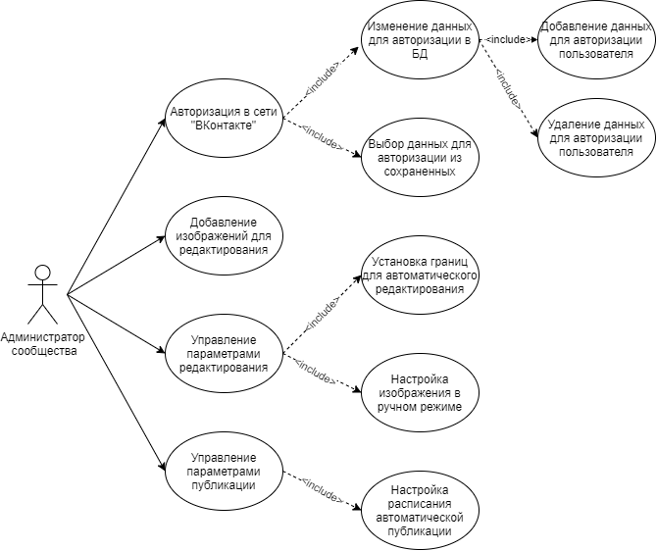

Рисунок 1 — UML диаграмма публикации

# 1.8 Activity diagram (Диаграмма деятельности)

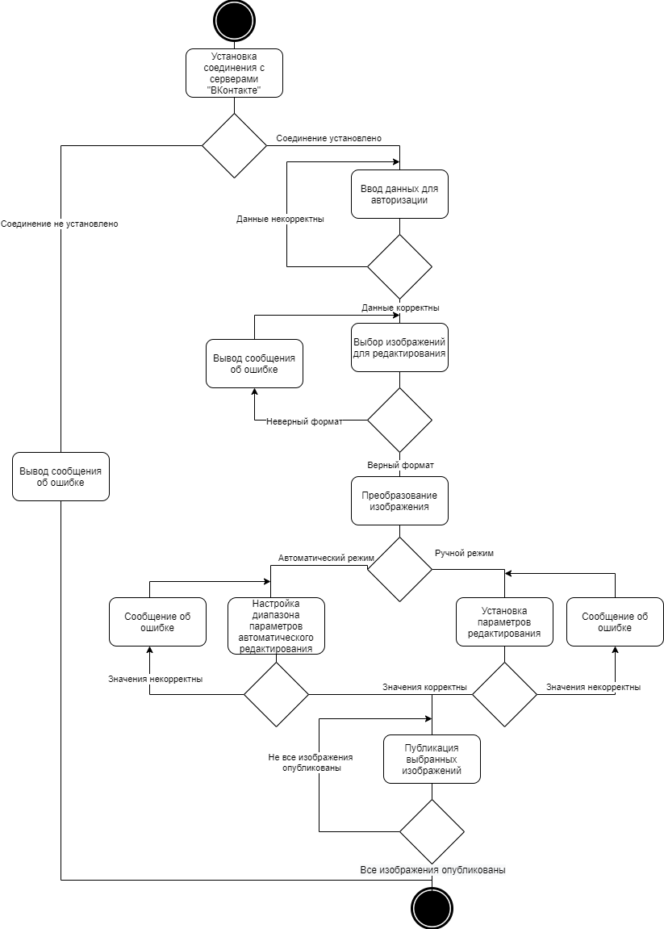

Рисунок 2 – UML-диаграмма деятельности публикации

**Глоссарий:**

* База данных — совокупность данных, организованных в соответствии с концептуальной структурой, описывающей характеристики этих данных и взаимоотношения между ними, которая поддерживает одну или более областей применения
* Аутентификация (англ. authentication) — процесс проверки принадлежности субъекту прав доступа к информационным ресурсам системы или веб-сайта в соответствии с предъявленным им идентификатором; подтверждение (установление) подлинности субъекта.
* «ВКонтакте» - социальная сеть.
* «Немезида» - алгоритм «ВКонтакте», отправляющий жалобы на публикации, идентичные опубликованным ранее.